###### МИНИСТЕРСТВО ОБРАЗОВАНИЯ И НАУКИ РФ

###### Федеральное государственное автономное образовательное учреждение национальный исследовательский университет «ИТМО»

##### ФАКУЛЬТЕТ ПРОГРАММНОЙ ИНЖЕНЕРИИ И КОМПЬЮТЕРНОЙ ТЕХНИКИ

## ЛАБОРАТОРНАЯ РАБОТА № 1

#### по дисциплине

### ‘ПРОГРАММИРОВАНИЕ’

### Вариант №368308

*Выполнил:* Студент группы P3112 Кобелев Роман

Павлович *Преподаватель:* Гаврилов Антон

###### Валерьевич



Санкт-Петербург, 2022

# Задание:

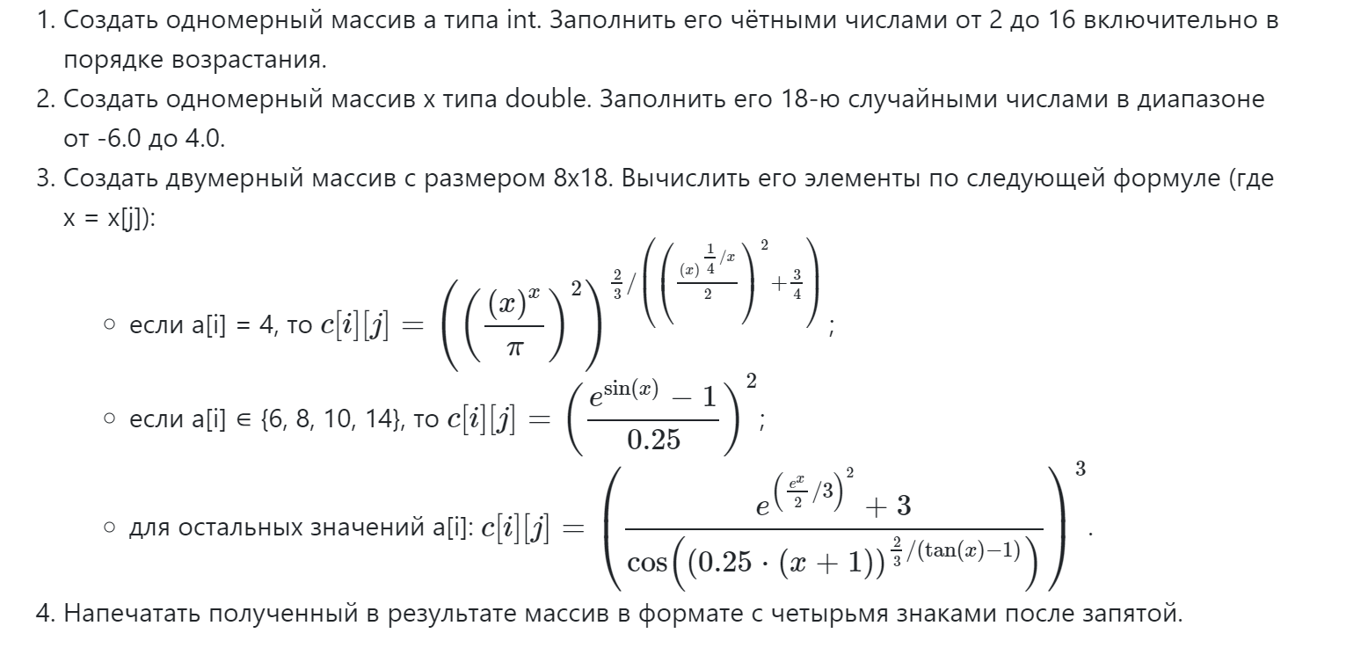

# Исходный код:

**public** **class** **Lab1** {

**public** **static** **void** **main**(String[] args) {

**int** k = **8**, l = **18**;

**int** f = **8**, u = **18**;

**long**[] a = **new** **long**[k];

**double**[] x = **new** **double**[l];

**double**[][] c = **new** **double**[f][u];

**int** j = **2**;

**for** (**int** i = **0**;i<k;i++){

a[i] = j;

j+=**2**;

}

**for** (**int** i = **0**;i<l;i++) x[i]= GetRandom(-**6.0**, **4.0**);

**for** (**int** i = **0**;i<f;i++){

**for** (j = **0**;j<u;j++){

**double** tmp, tmp1;

**if** (a[i]==**4**){

tmp = Math.pow(x[j], x[j])/Math.PI;

tmp = Math.pow(tmp,**2**);

tmp1 = Math.pow(x[j], **1**/(**4**\*x[j])) / **2**;

tmp1 = Math.pow(tmp1, **2**) + (**3**/**4**);

tmp1 = (**2**/**3**) / tmp1;

tmp = Math.pow(tmp,tmp1);

}

**else**

**if** (a[i]== **6** || a[i]== **8** || a[i]== **10** || a[i]== **14**){

tmp = (Math.pow(Math.E,Math.sin(x[j])) - **1**)/**0.25**;

tmp = Math.pow(tmp,**2**);

}

**else**{

tmp1 = (Math.pow(Math.E, x[j])/**2**)/**3**;

tmp1 = Math.pow(tmp1,**2**);

tmp = Math.pow(Math.E,tmp1) + **3**;

tmp1 = (**2**/**3**)/ (Math.tan(x[j])-**1**);

tmp1 = Math.pow(**0.25**\*(x[j]+**1**), tmp1);

tmp1 = Math.cos(tmp1);

tmp = tmp/tmp1;

tmp = Math.pow(tmp,**3**);

}

c[i][j] = tmp;

}

}

**for** (**int** i = **0**;i<f;i++){

**for** (j = **0**;j<u;j++){

System.out.printf("%.4g ", c[i][j]);

}

System.out.println();

}

}

**public** **static** **double** **GetRandom**(**double** min, **double** max)

{

max -= min;

**return** (Math.random() * ++max) + min;

}

}

# Результат работы:

#### Результат 1.

#### Результат 2.

# Вывод:

#### В ходе выполнения данной лабораторной работы я познакомился c JDK и с основами языка Java: ознакомился с синтаксисом, научился работать как с одномерными, так и с двумерными массивами; научился работать со стандартным классом Math. Также, научился упаковывать программу в jar- файл и запускать её из командной строки. Все вышеперечисленные навыки являются необходимыми для более сложных и трудоемких проектов, которые я буду выполнять в будущем.